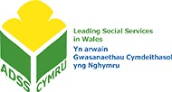
Unigolyn â phrofiad bywyd i weithio ar brosiect eiriolaeth

Proffil y rôl

Cyflog: £ 200 y dydd am hyd at 25 diwrnod dros 12 mis.

Lleoliad: Byddwch yn gweithio ledled Cymru yn bennaf, ond bydd gofyn i chi weithio gartref o bryd i'w gilydd.

Diben y swydd: Cefnogi Cymdeithas Cyfarwyddwyr Gwasanaethau Cymdeithasol
(ADSS) i ddatblygu fframwaith Eiriolaeth i Gymru.

Cyfrifoldebau:

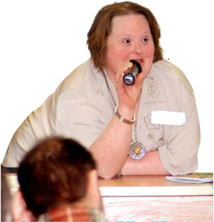
- Cyd-gadeirio grŵp o randdeiliaid gyda Phrif Weithredwr Pobl yn Gyntaf Cymru Gyfan, Joe Powell, rhwng pedair a chwe gwaith y flwyddyn.

- Ymgysylltu â phobl ag anableddau dysgu, rhieni sy’n ofalwyr a rhanddeiliaid eraill ledled Cymru i gael eu barn am eiriolaeth a hunan-eiriolaeth.

- Cymryd rhan mewn cyfarfodydd gydag ymchwilwyr i drafod yr wybodaeth a gasglwyd am y prosiect.

Cymorth:

Byddwch yn cael eich cefnogi i ddatblygu'n broffesiynol.

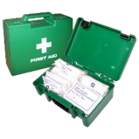
Gofynion Iechyd a Diogelwch.

Byddwch yn gofalu am eich diogelwch personol eich hun a diogelwch pobl eraill a allai gael eu heffeithio gan eu gweithredoedd neu eu hesgeulustod eu hunain.

Datganiad o hyblygrwydd.

Mae proffil y rôl yn hyblyg ac yn ddarostyngedig i adolygiad a newid, yn dilyn ymgynghoriad â deiliad y swydd.

Gwybodaeth Ychwanegol

Bydd deiliad y swydd yn unigolyn ag anabledd dysgu ac wedi defnyddio gwasanaethau eiriolaeth.

Byddwch yn derbyn tâl o £200.00 y dydd am hyd at 25 diwrnod dros gyfnod y prosiect.

Bydd eich oriau yn hyblyg.

Datganiad ymddygiad

Disgwylir i chi ymddwyn gydag urddas ac yn broffesiynol bob amser.

Cyfrinachedd

Mae'n ofynnol i bob gweithiwr gadw gwybodaeth yn gyfrinachol.

Ebrill 2023

